
Nombre: Miguel Angel García Herrera
Carnet: GH101121
Materia: ANALIZANDO LAS NECESIDADES DE HARDWARE Y SOFTWARE
Docente: Carlos Boris Martínez Calzadia
Grupo: 01

TripComboSV

TripComboSV es una aplicación móvil que permite a los usuarios explorar y reservar paquetes turísticos ("combos") en El Salvador que incluyen hospedaje en hoteles, transporte y experiencias locales. El objetivo es simplificar la planificación de viajes y promover el turismo nacional mediante alianzas con hoteles y operadores turísticos.



Plataforma No-Code Elegida

Aunque el desarrollo inicial se ha realizado con herramientas de código como Expo Router + React Native, se contempla el uso de plataformas No-Code como Glide, Bubble, o Thunkable para prototipos rápidos, validación de mercado y gestión de reservas sin necesidad de programación avanzada.
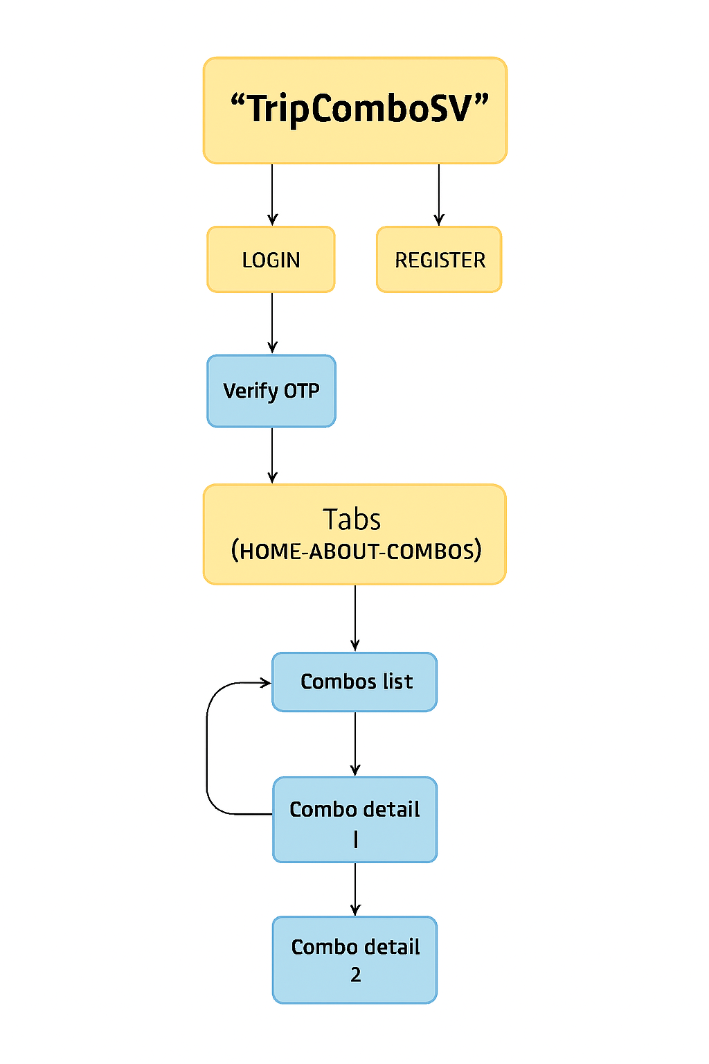

Descripción de la Funcionalidad Implementada

- Navegación por pestañas: inicio, combos, perfil, información.
- Visualización de combos turísticos con imágenes de volcanes y hoteles.
- Botones para seleccionar combos y ver detalles.
- Flujo de autenticación con registro, login y verificación OTP por correo.
- Estructura modular para agregar nuevos combos fácilmente.
- Preparación para integración con backend y base de datos MySQL.

Cálculo de Costos

Inversión Inicial (CAPEX)
Concepto | Monto (USD)
IDE (Visual Studio Code, etc.) | $20 mensuales
IA (Copilot u otros) | $20 mensuales
Pago a programador | $1,000
Registro de marca | $150
Laptop para desarrollo | $800
Total CAPEX estimado | $1,990

Gastos Mensuales Operativos (OPEX)
Concepto | Monto (USD)
Electricidad | $45
Café | $15
Comida | $108
Publicidad en redes | $500
Total, OPEX mensual | $668

Punto de Equilibrio Estimado

- Cada combo turístico tiene un precio promedio entre $400 y $800 para 4 personas.
- La app cobra una comisión del 3% por combo vendido.
- Ingreso promedio por combo:
- $500 → $15
- $600 → $18
- $800 → $24
- Promedio estimado: $19 por combo

¿Cuántos combos se necesitan para recuperar la inversión?

- Inversión total (CAPEX + 1 mes de OPEX):
$1,990 + $668 = $2,658
- Combos necesarios para recuperar inversión:
$2,658 ÷ $19 ≈ 140 combos vendidos
Escenario de Rentabilidad Simple
Si se venden 200 combos al mes, con comisión promedio de $19, se obtendrían:
- Ingresos mensuales: $3,800
- Gastos operativos: $668
- Ganancia neta mensual: $3,132
Esto permitiría recuperar la inversión inicial en el primer mes y generar rentabilidad sostenida si se mantiene el volumen de ventas.

Conclusión

Dado que la demanda de turismo a en aumento la app puede lograr agarrar un poco de mercado y sacar ganacias tanto para la app como para los socios y las personas locales para fomentar la cultura local en cada sector donde se vendan los paquetes .

